

**Obuka za Web Aplikacije**

* **Grupa 1 -**

**Knjižara – Book Store**

**- Projekat -**

**Predavač:**

m.Sc. Pavle Dakić

**Polaznici:**

1. Jelena Ilić

2. Svetlana Jovanović

3. Nemanja Grmuša

Beograd, 2019.

**Sadržaj:**

1 Opis problema - 3 -

2 SQL dijagram baze podataka - 3 -

3 SQL kod - 4 -

3.1 Create table - 4 -

3.1.1 Parking karte - 4 -

3.2 Alter table - 4 -

3.2.1 Parking karte - 4 -

4 Dijagram klasa - 5 -

5 Programski kod - 5 -

5.1 C# WebServis – WebAPI - 5 -

5.2 C# ConsoleApplication - 5 -

5.3 C# WebApplication - 5 -

6 Graficki izgled aplikacije i CRUD operacije - 5 -

# Opis problema

Napraviti bazu podataka za poslovanje online knjižare. Osnovna delatnost knjižare je prodaja knjiga različitih žanrova. Knjige se prodaju putem online narudžbine. Narudžbenica sadrži sledeće podatke: datum narudžbine, e-mail, naziv knjige, količinu i cenu knjige, kao i status narudžbine. Korisnik se registruje ili prijavljuje ukoliko već ima svoj nalog. Korisnik može da izvrši pretragu knjiga po kategorijama, nazivu knjiga i autorima, takodje može da detaljno pregleda knjigu ili da napravi svoju listu omiljenih knjiga za kasinju narudžbinu. Pre narudžbine knjiga se dodaje u korpu gde korisnik može da izmeni narudžbinu, ima uvid u količinu i ukupnu cenu i potvrdi porudžbinu.

Tabele:

1. Parking karte
2. Parking zone
3. Način plaćanja
4. Korisnici
5. Vrsta korisnika

# SQL dijagram baze podataka

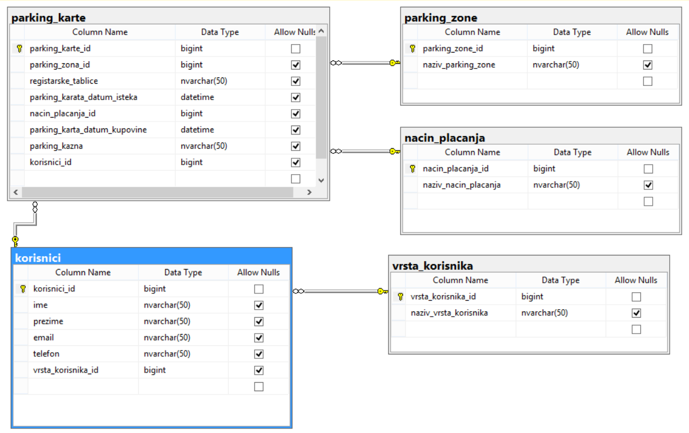

1. SQL dijagram baze podataka

# SQL kod

USE [master]

GO

USE [ParkingServis]

GO

## Create table

### Parking karte

CREATE TABLE [dbo].[parking_karte](

[parking_karte_id] [bigint] IDENTITY(1,1) NOT NULL,

[parking_zona_id] [bigint] NULL,

[registarske_tablice] [nvarchar](50) NULL,

[parking_karata_datum_isteka] [datetime] NULL,

[nacin_placanja_id] [bigint] NULL,

[parking_karta_datum_kupovine] [datetime] NULL,

[parking_kazna] [nvarchar](50) NULL,

[korisnici_id] [bigint] NULL)

## Alter table

### Parking karte

ALTER TABLE [dbo].[parking_karte] WITH CHECK ADD CONSTRAINT [FK_parking_karte_korisnici] FOREIGN KEY([korisnici_id])

REFERENCES [dbo].[korisnici] ([korisnici_id])

GO

ALTER TABLE [dbo].[parking_karte] CHECK CONSTRAINT [FK_parking_karte_korisnici]

GO

ALTER TABLE [dbo].[parking_karte] WITH CHECK ADD CONSTRAINT [FK_parking_karte_nacin_placanja] FOREIGN KEY([nacin_placanja_id])

REFERENCES [dbo].[nacin_placanja] ([nacin_placanja_id])

GO

ALTER TABLE [dbo].[parking_karte] CHECK CONSTRAINT [FK_parking_karte_nacin_placanja]

GO

ALTER TABLE [dbo].[parking_karte] WITH CHECK ADD CONSTRAINT [FK_parking_karte_parking_zone] FOREIGN KEY([parking_zona_id])

REFERENCES [dbo].[parking_zone] ([parking_zone_id])

GO

ALTER TABLE [dbo].[parking_karte] CHECK CONSTRAINT [FK_parking_karte_parking_zone]

GO

# Dijagram klasa

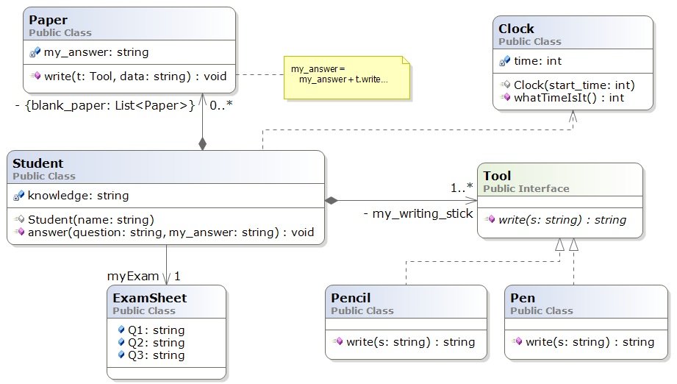

1. Primer dijagram klasa

# Programski kod

## C# WebServis – WebAPI

## C# ConsoleApplication

## C# WebApplication

Programerski kod

1. Primer programskog koda stranice

# Graficki izgled aplikacije i CRUD operacije

Graficki izgled

# Zaključak